Чупрова Галина Дмитриевна,
заведующая, 1 кв. категория
2010 год

Валеологическое занятие для детей старшего дошкольного возраста с элементами здоровьесбережения

Тема: «Путешествие в страну здоровья»
Цель:
- Продолжать формировать представления о роли органов чувств: глаза, уши, нос в жизни человека
- Обсудить вопросы гигиены органов слуха, зрения, обоняния.
- Учить детей заботиться о своём здоровье.

Оборудование:
Мультимедийная презентация, аудиозаписи, вода, 2 чашки, ложечка, бумага, картинки для д\игры «полезно, вредно»

Ход занятия:

Голос:
Вот и утро наступило,
Уже пора вставать.
Но Стобед проказник
Очень долго любит спать.

Звонит будильник, Стобед зевает, ворочается, потягивается.

Стобед (встает под грустную музыку, он плохо себя чувствует)
Ох! Ай! Ой-ой-ой!
Что случилось? Всё болит?
Может быть я инвалид?
Кто поможет мне вернуть
Крепкое здоровье?
Вспомнил! Есть прекрасный детский сад.
Там спрошу я у ребят.
Что мне делать и как быть.
Чтоб здоровье сохранить.

Уходит.
Голос: А в это время дети в детском саду решили отправиться в путешествие.

Воспитатель:
За морями, за горами
Есть волшебная страна,
Страною здоровья зовётся она.

Ребята я приглашаю вас в путешествие, давайте отправимся в страну здоровья на «здоровьемобиле». Приготовились, поехали…..
(Логоритмика)

Входит грустный Стобед, здоровается со всеми.

Воспитатель: Здравствуй, Стобед! Что с тобой случилось? Почему ты такой грустный?

Стобед.
Я честно признаюсь,
Что ленился умываться,
Пораньше встать и причесаться.
Мне также было лень
Начать с зарядки день.
И вот Хворай заколдовал меня.
Что делать мне теперь, друзья?

Воспитатель:
Не плачь, Стобед, слезами горю не поможешь. Поедем с нами в страну здоровья. Там ты научишься беречь своё здоровье, заботиться о нём.

Итак, ребята, отправляемся в путешествие.
А пока мы едем, расскажите мне:
Беседа:
-как человек общается с окружающей средой? (с помощью органов чувств)
-какие органы помогают нам воспринимать окружающий мир? Для того чтобы быть здоровыми, вы должны знать своё тело и любить его, потому, что никто не позаботиться о вас лучше, чем вы сами.

А о чём мы сегодня будем говорить, вы узнаете, если отгадаете загадку:

Два брата через дорогу живут,
а один другого не видит. (Глаза)

Как вы думаете, кто из животных самый зоркий?
Хорошо известно, что самое зоркое зрение у орла. Он парит на большой высоте и из-за облаков высматривает добычу. Ночью лучше всех видит сова. Она легко отыщет мышь в темноте. Человек не такой зоркий как орёл. И в темноте он не видит, как сова, но глаза являются главными помощниками человека. (слайд орёл, сова, человек)

- Почему? (Они помогают видеть всё, что есть вокруг, различать и узнавать предметы, их цвет, форму, величину)

- Повернитесь и посмотрите в глаза друг другу. Какие красивые у нас глаза! Как говорят о глазах, чтобы передать их красоту? (прекрасные, ясные, чистые..)

(слайд глаза по цвету, форме)
-каким бывает цвет глаз?
-какие по размеру бывают глаза?
- как глаза расположены?

- По глазам можно узнать настроение человека (слайд)

Показать схему строения глаза.(слайд)

Природа заботливо оберегает глаза: они расположены в специальных углублениях – глазницах (домиках). Закрывает этот «дом» специальная «дверца» под названием – веко. А если появиться опасность, веки по приказу мозга молниеносно захлопнутся. Только тогда, когда глаза прикрыты веками, они находятся в покое. Когда же глаза открыты, человек постоянно рассматривает то, что находится перед его глазами. Они движутся то влево, то вправо, то вверх, то вниз, как бы ощупывая изображение. Глаз – орган зрения.

Эксперимент. (Одному рёбенку завязываются глаза, он должен пройти между детьми, другой проходит с открытыми глазами)
- Как вы думаете, кому было легче пройти? Почему?

Ткани глаз очень нежные, поэтому глаза хорошо защищены.
- чем защищены глаза? (веки, ресницы)
-что ещё оберегает глаза?
Брови, ресницы, веки у нас не только для красоты. Они оберегают глаза от пыли, ветра и пота.
-А зачем человеку слёзы? (тоже защищают глаза от пыли).
Но чтобы сохранить глаза и зрение, этой защиты недостаточно, нужно делать гимнастику для глаз:
Солнышко с тучками в прятки играло
(закрыть, открыть глаза),
Солнышко тучки-летучки считало:
Серые тучки, черные тучки
(глазки вправо, глазки влево),
Легких – две штучки
(глаза вверх),
Тяжелых – три штучки
(глаза вниз).
Тучки попрощались, тучек не стало
(закрыть глаза ладонями),
Солнце на небе вовсю засияло
(широко открыть глаза).

- А если глаза заболели нужно обратиться к врачу окулисту.

Д\Игра «больные и здоровые глаза» (девочки выбирают, что вредно глазам, мальчики-наоборот)

А теперь давайте с вами повторим
Правила бережного отношения к зрению: (слайды)
- Умываться по утрам
- Смотреть телевизор не более 1-1,5 ч. В день
- Сидеть не ближе 3 м. от телевизора
- Не читать лёжа
- Не читать в транспорте
- Оберегать глаза от попаданий в них инородных предметов
- При чтении и письме свет должен освещать страницу слева
- Расстояние от глаз до текста 30-35 см.
- Употреблять в пищу достаточное количество растительных продуктов (морковь, лук, петрушка, помидоры, сладкий красный перец)
- Делать гимнастику для глаз
- Укреплять глаза глядя на восходящее (заходящее) солнце.

Воспитатель: Ну, вот Стобед, ты знаешь, как ухаживать за глазами. Давайте путешествовать дальше, садитесь в «здоровьемобиль» поехали…
Руки на пояс,
Голову выше,
Раз – поклон, два – поклон.
Ноги на пятки, теперь на носок,
Хлопнем в ладоши,
Приехали, Стоп.

Разыгрывается диалог:

-здравствуйте, тетя Катерина!
-у меня яиц корзина.
-как поживают домашние?
-яйца свежие, вчерашние!
-ничего себе вышла беседа!
- авось распродам до обеда.

Стобед: Что-то я ничего не понял, а вы ребята?

Воспитатель: «Ребята, что произошло? Почему два человека не поняли друг друга?»
Шум дождя оно поймало,
утра тихое начало,
мамин голос, папин шаг,
слышит, если что не так! (ухо)
(слайд ухо)
Речь, звуки помогают нам слышать органы слуха-уши.В отличие от глаз, которые закрываются веками, наши уши постоянно открыты, а значит они постоянно слышат, улавливают какие-то звуки, даже когда человек спит. Поэтому уши одни из первых могут сообщить нам об опасности. Слух-большая ценность для человека.

Опыт.
Воспитатель: Давайте попробуем закрыть уши крепко ладошкой. Что произошло?

Сразу исчезли все звуки. Вы перестали слышать. С помощью органов слуха нам подвластен целый мир звуков: шум дождя, колыбельная мамы, музыка, речь окружающих людей.

Слайд строение уха.

Воспитатель: Вот, ребята, посмотрим на строение уха. Ухо состоит как бы из трёх частей. Ушная раковина вместе с наружным слуховым аппаратом образует наружное ухо. Наружный слуховой проход заканчивается барабанной перепонкой. За ней в глубине черепа, расположено среднее ухо. Когда ушная раковина улавливает какой-то звук и по наружному слуховому проходу передаёт в ухо, барабанная перепонка под действием этого звука начинает вибрировать и передает его дальше во внутреннее ухо. Внутреннее ухо-сложное устройство. Через него звук передаётся мозгу. Там превращается в слова.

Мы с вами знаем, что звуки бывают разными. Попробуйте определить, что я сейчас буду делать.
Опыт:
(спрятав руки за ширму, воспитатель производит действия: переливает воду, шелестит бумагой, стучит ложкой, мешает чайной ложкой в стакане, рвёт бумагу и т.д.)

Но, оказывается, уши - не только орган слуха.
На ушной раковине находится много точек, которые невидимыми ниточками связаны со всеми нашими органами (сердцем, печенью, желудком и т.д.) поэтому хорошо делать самомассаж ушных раковин.
«Поиграем с ушками»
- Организационный момент.
Садимся в круг.
Давайте послушаем тишину,
Подходи ко мне дружок
И садись скорей в кружок.
2. Основная часть.
Упражнения с ушками.
Ушки ты свои найди
И скорее покажи
(заводим ладошки за ушки и загибаем их вперёд)
Вот так хлопаем ушами.
(прижимаем к голове, резко отпускаем.
Сейчас все потянем вниз,
Ушко ты не отвались!
(захватываем мочки и потихоньку тянем их вниз, отпускаем)
А потом, а потом
Покрутили козелком
(потихоньку сдавливаем и поворачиваем козелок во все стороны 20-30 с.)
Ушко, кажется,замёрзло,
Отогреть его так можно.
(прикладываем ладони к ушкам и тщательно трём ими всю ушную раковину: 1-2,1-2.
Вот и кончилась игра,
А раз закончилась игра,
Наступила ти-ши-на.

- А обращали ли вы когда-нибудь внимание на свои уши? Ведь по их форме и состоянию можно определить, насколько вы здоровы.

Если внимательно посмотреть на ушную раковину, то можно уловить сходство с человеческим эмбрионом. Известно, что органы тела проецируются на ушную раковину, да и расположены они как будто человечек лежит вниз головой. (слайд)

Органы головы — находятся на мочке уха. Замечено, что если мочки ушей короткие, чахлые, искривленные, морщинистые — это плохо. Скорее всего, это свидетельствует о плохом физическом развитии и неважном здоровье. Ушами можно и нужно заниматься.

Д\Игра «больные и здоровые уши» (мальчики выбирают, что вредно глазам, девочки-наоборот)

А теперь Стобед, послушай правила, что необходимо, чтобы сберечь органы слуха: (слайд)

- Защищать уши от сильного шума
- Защищать уши от ветра
- Не ковырять в ушах
- Не сморкаться сильно
- Не допускать попадания воды в уши
- Если уши заболели, обратиться к врачу
- Правильно чистить уши (намыленным пальцем)
- Мыть уши каждый день
- Каждое утро разминать ушную раковину.

Воспитатель: Итак, для чего нужны уши?
(ответы детей)

Физкультминутка. (Баба Яга)
Давайте продолжим наше путешествие.

Вот гора, а у горы
Две глубокие норы.
В этих норах воздух бродит,
То заходит, то выходит (нос)
(слайд)
-для чего человеку нужен нос? Давайте узнаем это из стихотворения (рассказывают дети):
«Зачем носик малышам?» Ю.Прокопович (слайд)

Есть прямые носики,
Есть носики-курносики…
Очень нужен всякий нос
Раз уж он к лицу прирос.

Жарким летом на лужочке
Носик нюхает цветочки.
На полянке-землянику.
В грядке-спелую клубнику.
В огороде чует нос
Где чеснок и лук подрос.

В доме может так случиться.
Носик тоже пригодиться:
Он найдёт в шкафу варенье.
Где конфеты и печенье.
Где в буфете шоколадки
Или сок в бутылке сладкий.
Апельсины кто принёс?
Всё пронюхает наш нос.

Даже помнит он каков
Запах маминых духов,
Нос не должен быть простужен.
Нос здоровый всем нам нужен,
Чтобы сон, когда придёт,
Тихо спать, закрывши рот.

Ещё можно пожелать:
Пальцем в нос не залезать,
Днем на солнце не сидеть-
Носик может обгореть.

А зимой в большой мороз
Не высовывай свой нос!
Ну, теперь понятно вам.
Зачем носик малышам?

Стобед: Да, теперь понятно, какое замечательное стихотворение, вы мне все-все рассказали о носике, спасибо.

Воспитатель:
Некоторые считают, что нос-это только украшение лица. Другие думают, что природа дала нам нос, чтобы задирать его к верху. Есть даже выражения: «Ишь ты, нос задрал!» или «Ну, что, ты, нос повесил?». Это шутка. На самом деле даже самый маленький нос весьма важная часть тела. Носом мы дышим. А ещё нос помогает почувствовать и различать запахи. Нос – орган обоняния. Вот это мы сейчас и проверим.

Игра «Определи по запаху» (использовать коллекцию запахов)
С помощью носика можно сделать дыхательную гимнастику и самомассаж носа

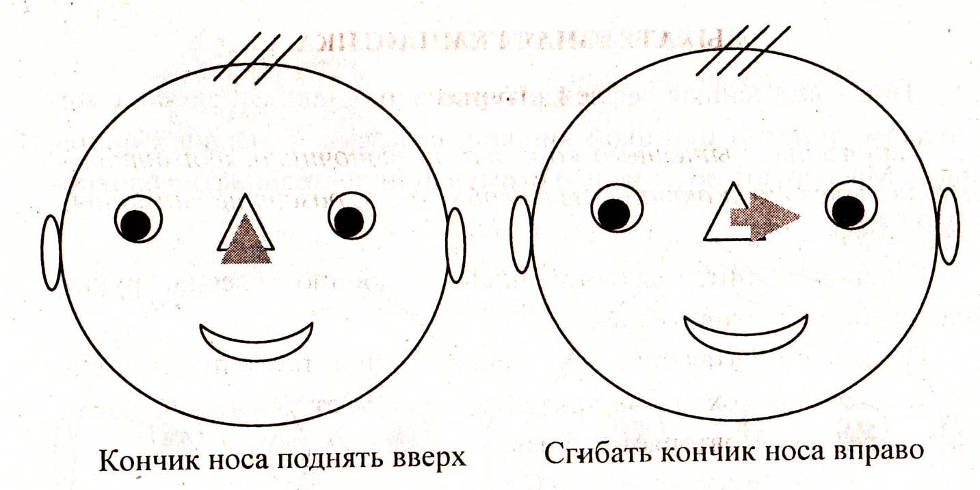
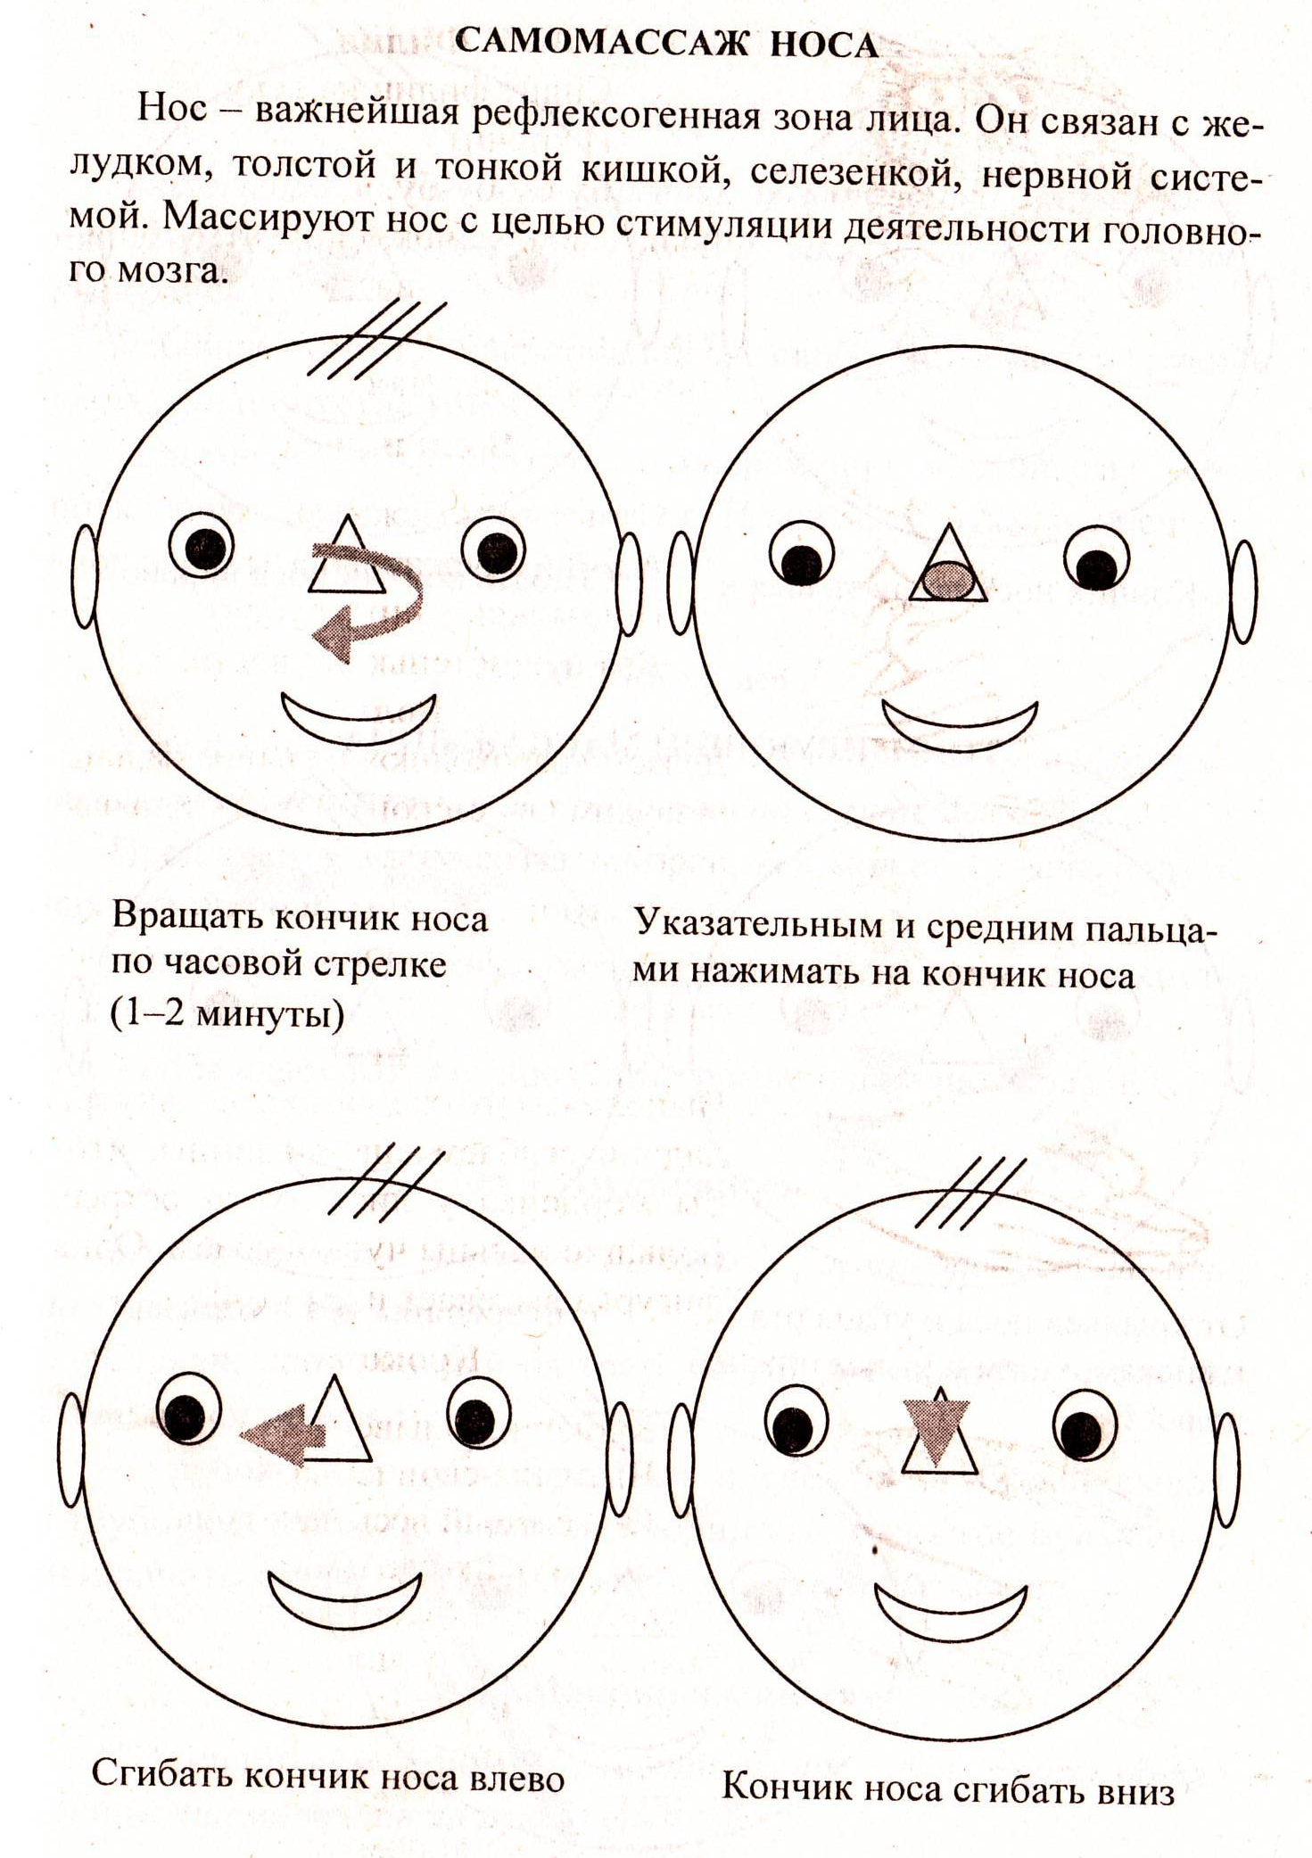

- А если, что-то заболело, то непременно отправиться на приём к врачу.

Не бойся врача.
ЛОР – особый врач, который лечит уши, горло, нос.
Собирался как-то к ЛОР-у наш знакомый пес Барбос.
После чистил ватой уши, горло содой полоскал,
И при этом всем, кто слушал, он советы раздавал:
не волнуйтесь и не бойтесь, дети, ЛОРа посещать.
Если рот открыть попросит, надо шире открывать.
Ушки ЛОР проверить может, хорошо ли слышат?
Носик ЛОР посмотрит тоже-хорошо ли дышит?
Инструментов у врача очень много разных.
Вы не бойтесь их друзья,-это безопасно.
И не больно, ими ЛОР смотрит осторожно.
Очень помогает он там, где это можно!

Стобед:
Спасибо, ребята очень интересное путешествие, а я тоже игру знаю, давайте поиграем.
Игра «Части тела» (Стобед показывает части тела, дети повторяют, затем показывает неправильно)
После игры хвалит детей и прощается:
Стобед: Ну, вот с помощью вас, ребята, я сегодня узнал что глаза – это орган зрения, уши – орган слуха, нос- это орган обоняния. Я научился правильно ухаживать за своими органами чувств, беречь их теперь я знаю, чтобы органы чувств были здоровы нужно выполнять зрительную гимнастику для глаз, дыхательную гимнастику для носа и массаж ушей, а уж если заболят-то немедленно обратиться к врачу окулисту или ЛОРу. Спасибо, ребята, у меня для вас есть сюрприз. __________________________________________________________
До свидания, до новых встреч!
Воспитатель: Наше путешествие подошло к концу, пора возвращаться в детский сад.
Воспитатель подводит итог занятия.

